Министерство науки и высшего образования Российской Федерации

Федеральное государственное бюджетное образовательное учреждение

высшего образования

«Вятский государственный университет»

Колледж ВятГУ

**ОТЧЕТ**

**ПО ДОМАШНЕЙ КОНТРОЛЬНОЙ РАБОТЕ №6**

**«ИССЛЕДОВАНИЕ ФРАКТАЛОВ»**

**ПО МДК 05.02 РАЗРАБОТКА КОДА ИНФОРМАЦИОННЫХ СИСТЕМ**

Выполнил: студент учебной группы

ИСПк-204-52-00

Бакулин Семён Александрович

Преподаватель:

Сергеева Елизавета Григорьевна

Киров

2023

1. Цель домашней контрольной работы:

Получение навыков реализации алгоритмов с рекурсивными вычислениями, знакомство с фракталами.

1. Вариант: 2.

Формулировка задания:

1. Написать программу для визуализации фрактала "Кривая Хартера-Хейтуэя".

2. Предусмотреть возможности масштабирования, изменения глубины прорисовки и перемещения полученной фигуры.

3. Построение множества ломанных, образующих фрактал, должно осуществляется в отдельном модуле.

1. Код программы:

**Uses** GraphABC;

**var** (m,wx,wy,g) := (100, 300,300,10);

**Procedure** ris(x1,y1,x2,y2,k:integer);

**begin**

**If** k>0 **then begin**

**var** xn:=(x1+x2) **div** 2 +(y2-y1) **div** 2;

**var** yn:=(y1+y2) **div** 2 -(x2-x1) **div** 2;

ris(x1,y1,xn,yn,k-1);

ris(x2,y2,xn,yn,k-1)

**end**

**else** line(x1,y1,x2,y2)

**end**;

**Procedure** KeyDown(k: integer);

**begin**

**case** K **of**

VK_Down: wy -= 10;

VK_Up: wy += 10;

VK_Left: wx += 10;

VK_Right: wx -= 10;

VK_Escape: halt(1); //выход

VK_A: **if** m < 500 **then** m+=10;

VK_Z: **if** m > 20 **then** m-=10;

VK_S: **if** g < 15 **then** g+=1;

VK_X: **if** g > 2 **then** g -=1;

**end**;

Window.Clear;

ris(wx-m,wy,wx+m,wy,g);

Redraw;

**end**;

**Begin**

SetWindowCaption('Фракталы: Кривая Дракона');

SetWindowSize(700,512);

LockDrawing;

KeyDown(0);

OnkeyDown += KeyDown;

**End**.

1. Результат выполнения программы:

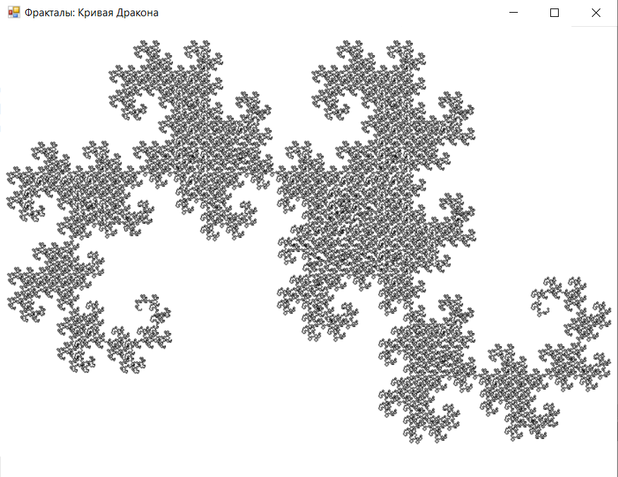

Рисунок 1 – Кривая Хартера-Хейтуэя

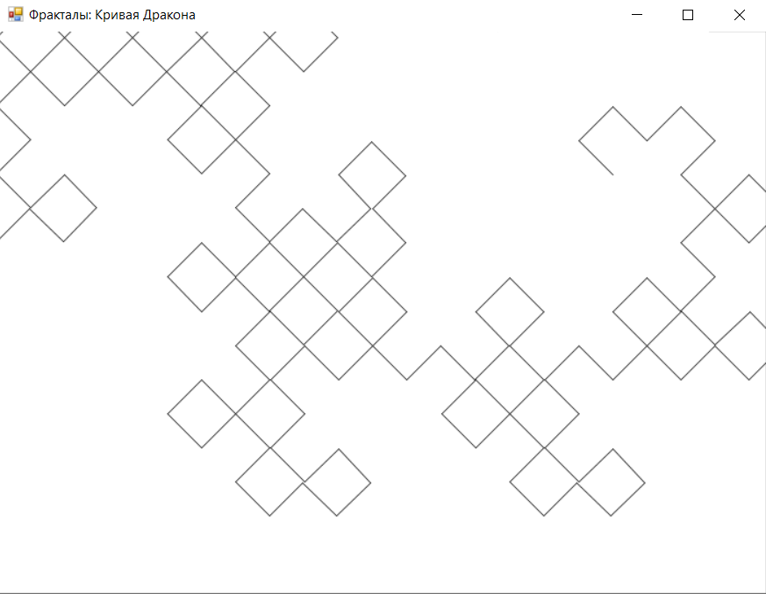

Рисунок 2 – Приближение

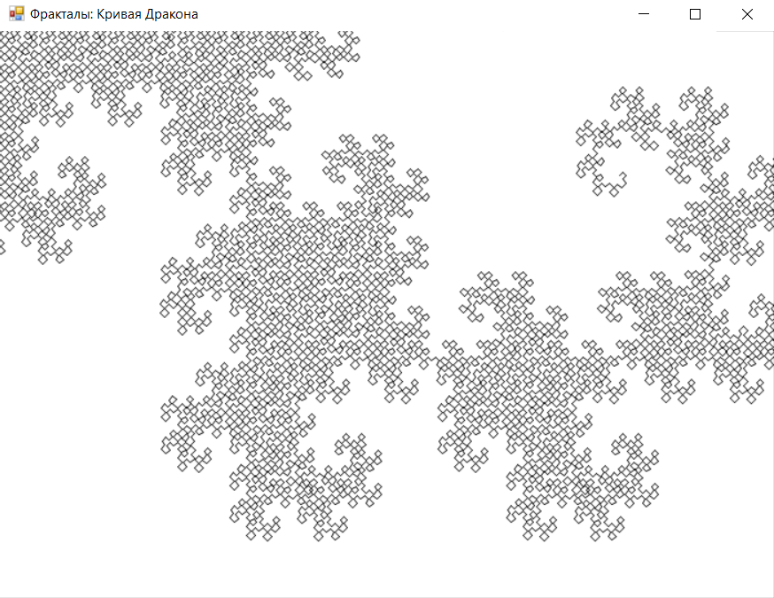

Рисунок 3 – Движение

1. Вывод:

Получил базовые навыки и знания при реализации алгоритмов с рекурсивными вычислениями. Изучил и понял, как реализовать кривую под названием "Кривая Хартера-Хейтуэя".

Узнал, что такое рекурсия и как она образуется. Рекурсия – это определение объекта через обращение к самому себе. Научился делать приближение и движения.